**企业图书借阅系统技术方案**

## 1、需求背景

企业会采购一些书籍供员工阅读，如果没有对已采购的书籍进行管理，可能存在以下问题：

1. 员工不知道企业已采购哪些书籍，只能在书柜里看有哪些书
2. 员工借书后可能忘记归还，导致其他人没法借阅或不知道是否已采购该书籍

借阅系统可以实现以下功能：

1. 图书列表 - 可以清楚看到已采购哪些书籍，方便浏览
2. 可以进行借书还书操作，避免遗忘
3. 可以知道想借阅的图书是否已采购/已借出、由谁借出，方便交流
4. 后台管理系统可以新增、修改书籍信息或删除图书，可以对用户信息进行管理

## **2、范围**

1. 平台管理员使用的管理系统，可以对人员、书籍进行管理
2. 普通用户使用的前台，可以浏览书籍、借书还书

## **3、模块设计**

### 3.1 项目描述

1. 此项目是一个前后台分离的SPA，包含如下图所示的模块。
2. 用户前台包括。。

管理系统包括： 用户管理/图书管理

Server： 给用户前台和管理系统提供接口

1. 前端：使用Vue全家桶 + element-ui + Axios + ES6 + webpack等技术
2. 后端：使用Node + Express + MySql等技术
3. 采用模块化、组件化、工程化的模式开发

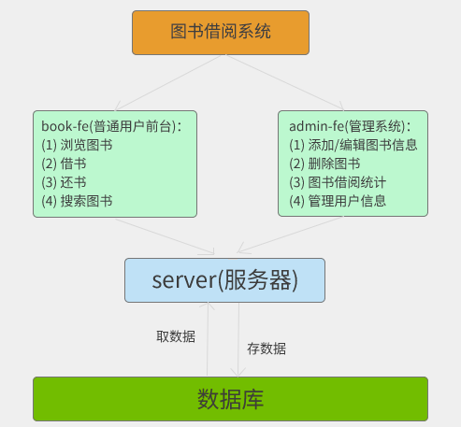

### 3.2 项目功能界面

### 3.3 技术选型

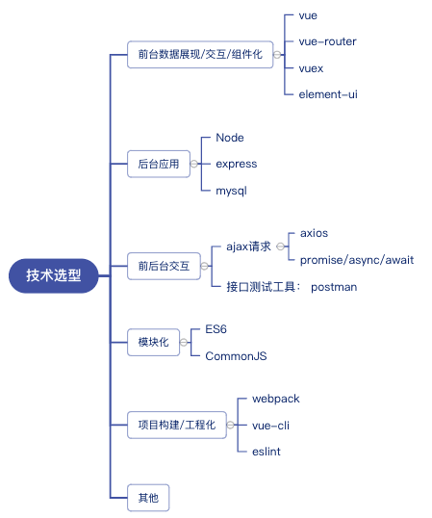

### **数据结构**

### **扩展性保证**